Nomor : .................................... 3 Januari 2024
Lamp : -
Hal : Permohonan Akun Validator Si-Sakti

Yth. Wakil Rektor Bidang Kemahasiswaan
Universitas Udayana
Jimbaran

Dengan hormat,
Berkenaan dengan kebutuhan Satuan Kredit Partisipasi (SKP) bagi mahasiswa, maka perlu ditetapkan nama-nama validator di masing-masing fakultas. Untuk memaksimalkan inputan SKP mahasiswa Universitas Udayana, dimohon berkenaan memberikan hak akses seperti tersebut di atas berikut:

No | Nama | Nim | Fakultas | Unit Organisasi | Status
1. | Alpha | 1907341048 | FEB | HIMADI | Baru
2. | Beta | 0000000000 | FEB | HIMADI | Baru

No | Nama | Nim | Fakultas | Unit Organisasi | Status
1. | Charlie | 1907341048 | FEB | HIMADI | Lama
2. | Delta | 0000000000 | FEB | HIMADI | Lama

Demikian surat permohonan ini disampaikan, atas perhatiannya dan kerjasamanya kami sampaikan terima kasih.

Ketua, Sekretaris,

Ttd Ttd dan stempel
Jean-Claude Van Damme Julia robert
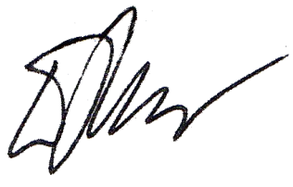
Nim 1907341060 Nim 1907341061

NOTES:
- Surat dikirim dalam bentuk hardcopy ke bagian Tata Usaha Universitas Lt. 2
Gedung Rektorat, Jimbaran
- Jumlah maksimal calon operator hanya 2 orang saja

